Изготовление композиции «Овечка».

(Задание для группы 1-го года обучения)

Инструменты и материалы:

Соленое тесто, доска для лепки, стека, гуашевые краски, баночка с водой; кисть.

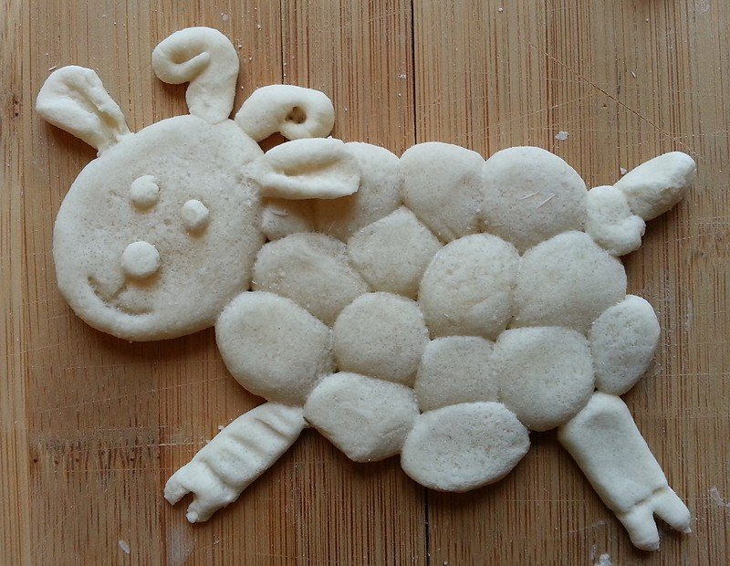

Последовательность выполнения работы:

- Скатать шарик и расплющить его в лепешку – это будет голова нашей овечки;
- Скатать три маленьких шарика – это будут глазки и носик. Шарики прикрепить с помощью воды на мордочку, как изображено на фото;
- С помощью стека изобразить рот овечки;
- Скатать несколько небольших шариков разного диаметра и выложить из шариков туловище (мех) овечки. Шарики прикреплять между собой с помощью воды.
- Слепить две небольшие колбаски – ноги овечки. С помощью стека изобразить копытца;
- Скатать два небольших шарика и расплющить их в лепешки. Сложить лепешки пополам – это будут уши овечки;
- Прикрепить ушки к голове овечки с помощью воды;
- Скатать две маленькие колбаски и скрутить их в форме жгутиков – это будут рога овечки. Прикрепить рога к голове овечки с помощью воды.

Овечка из соленого теста готова. Осталось ее высушить и раскрасить по вашему желанию.

